U 盘温度记录仪 179-UT
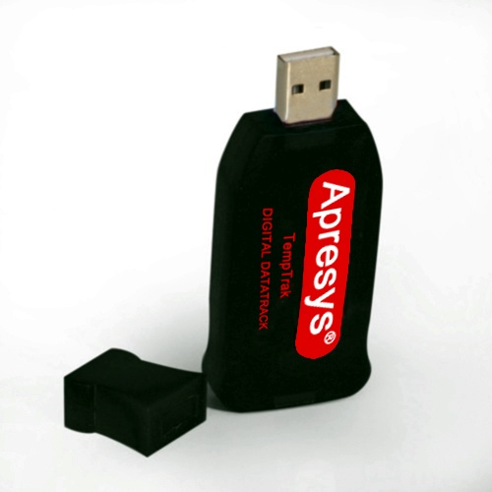
产品特点：
美国APRESYS U盘温度记录仪采用了最先进的高科技电子技术，高性能集成电路，将常规的记录仪做成了USB外形，不但体积小巧，和U盘的大小接近，携带方便，而且U盘接口设计可直接连接电脑，省去了连线转接的过程，大大提高工作效率，节约工作时间。
U 盘插口可直接连接电脑读取数据并保存、打印，使用非常便捷。同时选配打印机，通过USB 接口数据传输，可随时随地打印温度数据、曲线图表。体积小巧，精度高，寿命长，稳定性好，成本低。可通过计算机USB口反复充电，免去更换电池的烦恼。温度范围广，可适用于各种普通、极端温度环境。软外壳设计及三防技术处理，做到防震、防尘、防水。
用途及使用范围：

非常适合用于低温物流，冷藏运输，尤其是对于记录仪本身体积小巧，对成本控制要求较高的运用。

技术参数：
温度范围 | -40°F ~185°F， -40°C ~85°C
全程精度 | +1°F/ + 0.5°C
分 辩 率 | 0.01°F/ 0.01°C
数据容量 | 28800组
电 池 | 可充锂电池（通过计算机USB充电）
保 存 期 | 10 年
外型尺寸 | 8.9cm * 3.4 cm *1.2 cm
重 量 | 35g

